Instituto Tecnológico de Costa Rica
Área Académica de Ingeniería en Computadores


Curso: Taller de Programación

Profesor: Jeff Schmidt Peralta

Estudiantes:
Mauricio Calderón Chavarría 2019182667

Grupo: 1

Fecha: 14 de Octubre del 2019

Índice
Introducción 3
Descripción del Problema 4
Análisis del Resultados 5
Dificultades Encontradas 10
Bitácora de Actividades 10
Estadística de Tiempos 10
Conclusión 11

Introducción

Una de los mayores fuertes que tiene Python es la inmensa cantidad de librerías que existen y lo versátiles que pueden llegar a ser algunas de ellas para realizar algún tipo de actividad en concreto, en este caso nos enfocaremos en Tkinter una librería principalmente hecha para el buen funcionamiento que ofrece a estar trabajando con interfaces graficas (GUI), ya que dicha librería cuenta con muchos módulos que facilitan la creación de ventanas, botones, importar imágenes etc. En nuestro caso para esta ocasión la utilizaremos para crear una interfaz de usuario que nos va a permitir trabajar en una GUI que es una simulación de una maquina dispensadora de objetos electrónicos, en este caso esta librería se presta mucho para la creación de la misma.
El objetivo es tratar de crear una maquina dispensadora que sea fácil de utilizar para el usuario, una interfaz cómoda y por supuesto que sea efectiva al momento de usarla e interactuar con ella, en este caso Tkinter ayuda bastante a cumplir el objetivo.

Descripción del Problema
En este caso el proyecto nos presenta varios problemas, como por ejemplo la creación de una GUI en la cual se puede interactuar de una manera fácil entre el usuario y una maquina expendedora de productos electrónicos, luego la creación de un sistema independiente del usuario en donde podía trabajar el administrador de la máquina, para obtener datos de la misma , resetearla, apagarla y demás cosas, para esto también se requería crear un sistema de login o inicio de sesión en la cual permitiera al administrador identificarse y luego proceder a la administración de la misma.
Otro factor importante a tomar en cuenta era la interacción con archivos de texto externos y el cambio de idioma en toda la maquina cuando el usuario así lo deseara y que tenga esa versatilidad suponía un problema a la hora de la creación de la maquina y muchos otros que fueron surgiendo a la larga de la elaboración de la máquina.

Análisis del Resultados
El primer paso fue la creación de la GUI que seria la base de donde se iba a trabajar la compra de los productos para esto lo que se utilizó fueron imágenes y plantillas de fondo que fueron cargadas y modificadas a mi gusto para ofrecer una GUI sencilla pero útil al inicio se modificó únicamente el panel donde están los producto y se eligió un background para la GUI se observa de la siguiente manera:
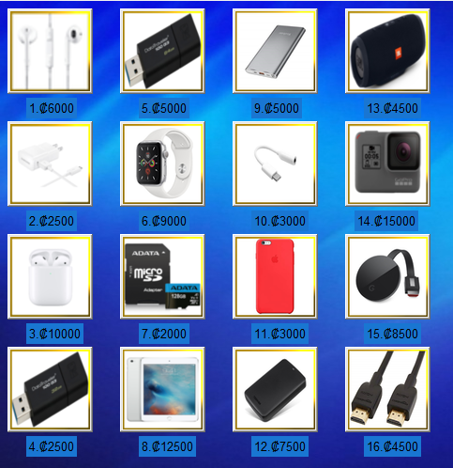
Ahí mismo se colocaron etiquetas que indican el precio y el código del producto esto con el fin de que el usuario pueda tener el precio a mano y que con eso se les facilite a la hora de escoger el que desea comprar, para que las imágenes se observaran un poco mejor opte por realizarles un marco y así que no quedaran tan disparejas.
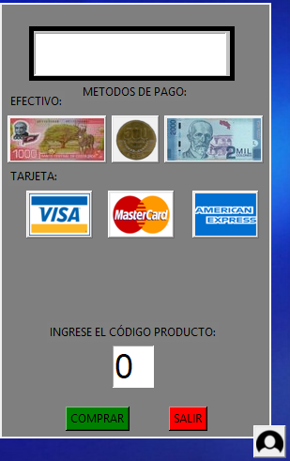
Luego en la otra parte de la pantalla coloque una simulación de botonera que es donde va a estar los botones entrys de elección métodos de pago, botón de compra, salida y un botón que pronto nos va a permitir acceder al modo administrador de la GUI.
Para poder acceder a la GUI de Administración se necesita pasar previamente por un proceso de logueo en el cual se solicita ingresar una contraseña la cual debería de portar el administrador de la maquina cuya contraseña es “1434” la cual esta definida previamente como se muestra en la siguiente función:
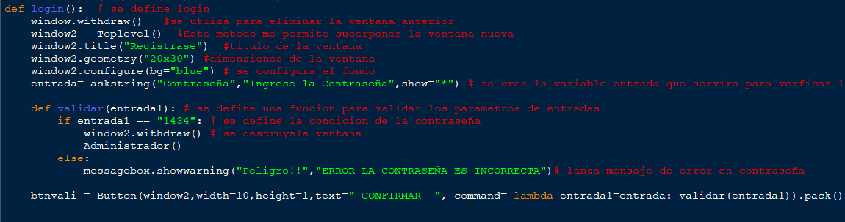
Se creo una funcion que era login que en ella se crea una ventana externa que pide la contraseña y otra que la confirma, en el caso de la primera ventana esta nos despliega un entry el cual debemos llenar con la contraseña de administrador, dicha ventana se vería de la siguiente forma:
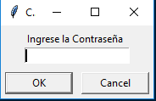
Luego de que se introduce la contraseñauna segunda ventana le pedira que confirme la misma esta para que sea filtrada dicha confirmacion se veria así:
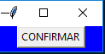
En caso de que la contraseña ingresada no coincida con la establecida el sistema despliega una ventana con un mensaje de error e impide al usuario acceder al modo de administrador, la advertencia se observa de la siguiente manera:
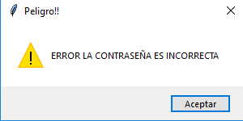
En caso de que si logre acceder de buena manera entraría en modo administrador en donde se despliega una ventana como esta:
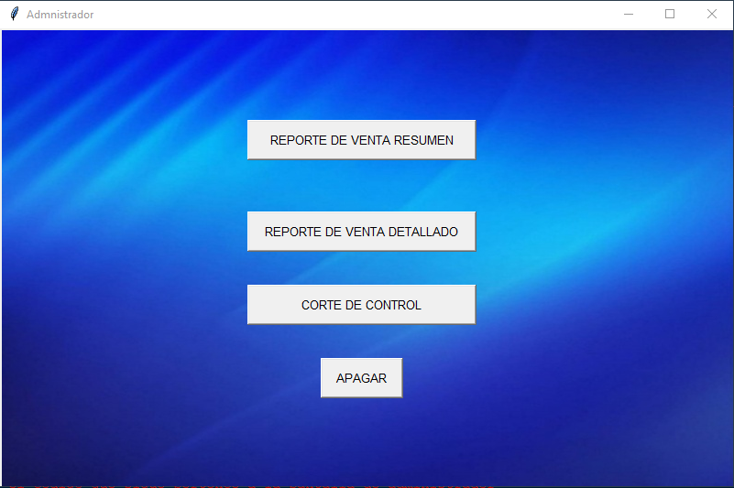
En dicha ventana se pueden realizar 4 acciones el reset que va permitirá resetiar los valores predeterminados de la maquina, el apagar que apagar la misma, el venta detallada que despliega una tabla de detalles de venta como la siguiente:
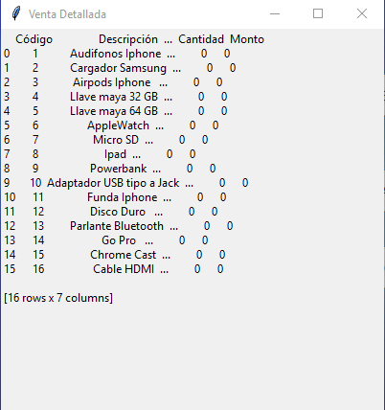

En el caso del modo de venta resumen la ventana cambiaria un poco pero se mostraria de la siguiente forma:
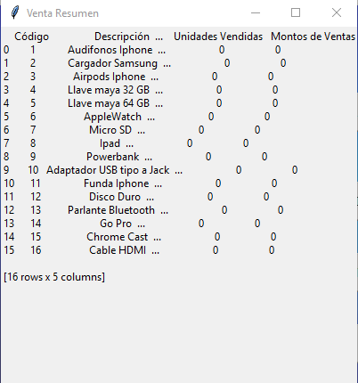
Con respecto a los metodos de pago se implementan 2 Efectivo y Tarjeta como se muestra a continueeción:
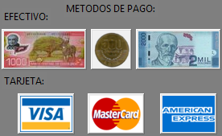
Enfocandonos con los billetes estos se van a encargar de ir restando la cantidad indicada al monto total y así poder llegar a cancelarlo, se ultizan de tres denominaciones, dosmil colones, mil colones y quinientos colones como se muestra:
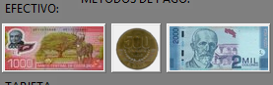
En el caso de la tarjeta presenta 3 diferentes tipos Visa, Master Card y American Express de la siguiente forma:

Para que el pago se realice tocamos cual de los tres y se nos despliega otra ventana que nos indica que se esta procesando:
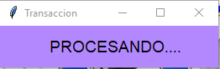
Inmediatamente se nos habilita el siguiente botón:
Cuando precionamos el boton estariamos terminando de realizar la compra en ese momento se habre la compuerta se realiza el pago y se pide al quiente que retire el producto, tal y como se muestra:
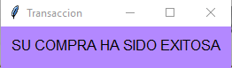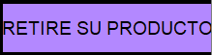
Con esto la compra estaría finalizada.

Dificultades Encontradas
En este caso la dificultar mas grande fue trabajar con las bases de datos , debido a que en ciertas ocasiones no era para nada fácil manipular los archivos de texto , de hecho no fue posible actualizar los archivos de texto y esto se debe a la dificultad que se me supuso actualizar y guardas las modificaciones a los archivos de texto.
En general con la GUI no hubo mayor inconveniente solo en ocasiones si se hacia un poco difícil trabajar con ella como para tratar de poner un objeto en las coordenadas exactas o demás, el trabajo se convertía demasiado tedioso y cansado, pero en general la mayor dificultad fueron los archivos de texto.
Bitácora de Actividades
- Elaboración de GUI; Creación de Interfaz y botones;8 horas
- Creación del Login; Método login del administrador;4 horas
- Modo Administrador; Creación de botones de ventas detalladas y resumen, así como reset;5 horas
- Billetes; Creación de billetes ;3 horas
- Tarjeta; Función de pago por tarjeta;2 horas
- Archivos; Importación de archivos y manipulación;8 horas

Estadística de Tiempos

Requerimientos/Diseño | 20 horas
Investigación de Funciones | 6 horas
Programación | 17 horas
Documentación interna | 1 horas
Pruebas | 10 horas
Elaboración documento | 2 horas
TOTAL | 56 horas

Conclusión
En general podemos ver los buenos resultados que puede brindarnos la librería Tkinter como creadora de interfaz grafica ya que con realmente muy poco pudimos obtener un programa bueno y fácil de usar, esto da un punto a favor de esta librería que poco realmente se llega a utilizar , considero que falto mejorar bastantes aspectos con el fin de obtener la maquina más completa y que cumpla mejor su función, la maquina se le podrían agregar mas módulos si es necesario e incluso mas opciones de compra a elección de usuario, pero en general este proyecto me permitió conocer un poco más de la creación de GUI con la librería Tkinter.

